**Manual de Usuario**

**Introducción**

Bienvenido al manual de usuario de la aplicación. Este documento le guiará a través de las funcionalidades principales de la aplicación y le mostrará cómo utilizarla de manera efectiva.

**Requisitos del Sistema**

* Sistema Operativo: Windows, macOS, Linux
* Graphviz
* ASP.net
* IDE para C# como Visual Studio Code

**Instalación**

1. Abra su navegador y busque http://localhost:5192/swagger#.

**Uso de la Aplicación**

**Menú de Operaciones**

1. **Cargar Archivo de Prueba**
   * Haga clic en el menú Archivo y seleccione abrir archivo.

* + Seleccione el archivo de prueba que desea cargar. Recuerde cargar archivos con formato .gltA blue and black rectangle

    AI-generated content may be incorrect.
  + El contenido del archivo se mostrará en el área de texto.

1. **Guardar Archivo de Prueba**
   * Haga clic en el menú Archivo y seleccione Guardar.

El contenido del área de texto se guardará en el archivo de prueba.

**Ejecución de Operaciones**

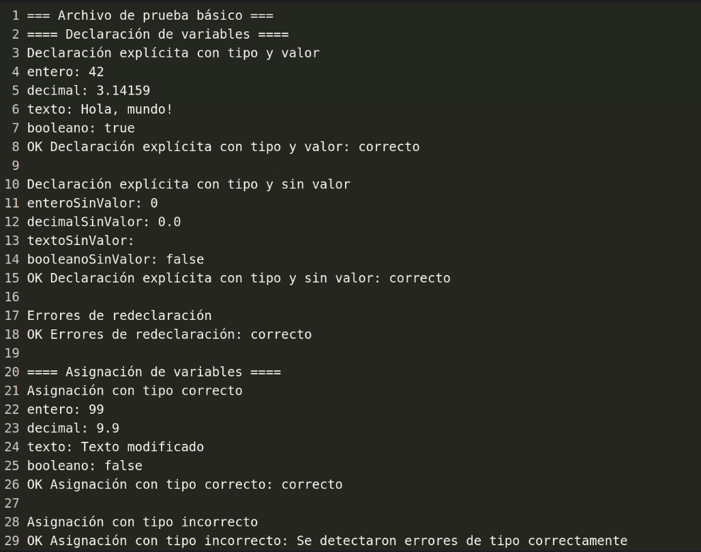

1. **Obtener Operaciones**
   * La aplicación leerá y ejecutará el código cargado.
   * Los resultados se muestran en consola.

**Visualización de los reportes**

1. **Reporte Tokens**
   * Seleccione Reportes > Reporte de tabla de símbolos.

* + El contenido del archivo se mostrará en una ventana emergente

1. **Reporte de errores**
   * Seleccione Reportes > Reporte de errores.

* + El contenido del archivo se mostrará en una ventana emergente

* + Seleccione Reportes > Árbol de análisis sintáctico

* + El contenido del archivo se mostrará en una ventana emergente

* + Los resultados de las operaciones se compararán con las evaluaciones esperadas y se mostrarán en la consola.

**Solución de Problemas**

* **El archivo de prueba no se carga:**
  + Asegúrese de que el archivo existe y tiene el formato correcto.
  + Verifique que tiene permisos de lectura para el archivo.
* **Las operaciones no se ejecutan correctamente:**
  + Asegúrese de que las operaciones están definidas correctamente en el archivo de prueba.
  + Verifique que el conjunto universal de caracteres está definido correctamente.